**Цель:**

1. Развивать умение внимательно рассматривать картины о природе и составлять сравнительные описательные рассказы, опираясь на схемы Т.А.Ткаченко.
2. Развивать монологическую речь.
3. Учиться строить высказывания с причинно-следственной связью (потому что).
4. Закрепить и обобщить знания об изменениях в природе зимой.
5. 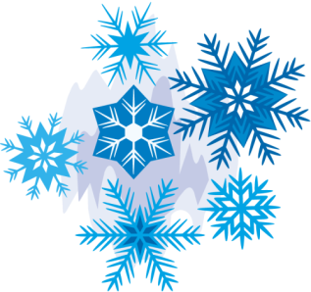Уточнить и обобщить представления у детей об условиях жизни растений, животных и людей зимой.
6. Формировать эстетическое отношение к зимним явлениям.

**Материалы к занятию:**

1. Репродукции картин с зимним пейзажем.
2. Схемы для составления описательного рассказа Т.А.Ткаченко.
3. Работы детей по ИЗО-деятельности по блоку «Зима» для украшения группы.

**Предварительная работа:**

1. Блок занятий по составлению описательных рассказов о природе по схемам Т.А.Ткаченко.
2. Экскурсия в зимний парк с целью наблюдения за разнообразием и красотой зимнего пейзажа.
3. Беседы с детьми о зиме, зимних явлениях, зимних праздниках, о жизни растений, животных и людей зимой.
4. Рассматривание дидактических картин на темы «Покормим птиц зимой», «В зимнем парке», «Зимние развлечения».
5. Рассматривание пейзажных картин о зиме в творчестве разных худож-ников: И.И.Шишкин «На севере диком», И.И.Шишкин «Зима», И.И.Шишкин «Зима в лесу», С.Ю. Жуковский «Зима»и др.
6. ИЗО-деятельность: рисование «Зима в парке», «В лесу родилась елочка», аппликация «Новогодняя открытка», аппликация «Снежинки».
7. Чтение произведений о зиме. Например: В.Архангельский «Летят снежные пушинки»», Н.Павлова «Деревья зимой», М.Пришвин «Ночевка зайца», Л.Толстой «Зайцы», А.Клыков «Зимой под водой», Г.Скребицкий «Митины друзья», В Бианки «Синичкин календарь», О. Иваненко «Сосулька».
8. Заучивание наизусть: С.Маршак «Январь», Е. Трутнева «Елка», «Первый снег», И.Суриков «Зима», М.Познанская «Снег идет», С.Есенин «Белая береза».

**Ход занятия:**

*Группа украшена репродукциями картин о зиме художников-пейзажистов и работами детей по ИЗО-деятельности по блоку «Зима».*

*Девочка в образе Зимы (на голове корона из снежинок, на плечах белая накидка) входит в группу.*

Воспитатель: Ребята, посмотрите, какая гостья к нам пришла!

Девочка-Зима: Ребята, вы меня узнали? Да, я – Зима!

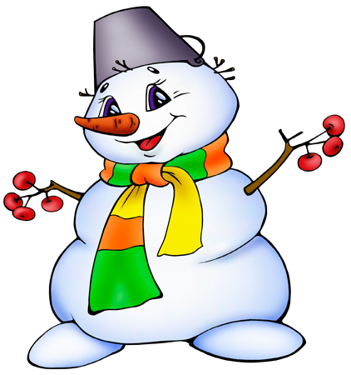Пришла, рассыпалась;

Клоками повисла на суках дубов,

Легла волнистыми коврами

Среди полей, вокруг холмов.

Брега с недвижною рекою

Сравняла пухлой пеленою.

Блеснул мороз. И рады вы

Проказам Матушки-зимы.

А пришла я узнать, любят ли меня дети, и что они знают о зиме.

Воспитатель: Зима, мы с ребятами долго тебя изучали, все приметы, все явления зимы узнавали, гуляли и наблюдали за изменениями в природе зимой, праздновали зимние праздники – Новый год и Рождество, много рисовали зимних картин *(показывает на выставку работ детей),* учили много стихов о зиме.

Девочка-Зима: Вот и настал ваш черед порадовать меня своими знаниями да умениями. Я, Зима, - гордая и холодная, растопить мое ледяное сердце сможет только тот, кто похвалит меня лучше всех, расскажет обо мне самые красивые истории.

Воспитатель: Ну, то наши ребята смогут, правда, ребята? Ты, Зима, проходи, садись с нами, и послушай, а мы уж постараемся тебя порадовать.

Ребята, хочется Зиме услышать рассказы о себе, и чтобы действительно рассказы получились красивые и понравились нашей гостье, я повешу несколько зимних пейзажных картин и нашу схему-помощницу *(вешает картины и схему)*. Глядя на картины и схему, вы без труда вспомните, все, что вы знаете о зиме. Но сначала вспомним, что обозначает каждое окошко схемы.

**Первое окошко** – солнце. Какое зимой солнышко? *(зимой солнце низкое, неяркое, оно светит, но не греет.)*

**Второе окошко** – небо и осадки. Какое небо зимой, какие осадки выпадают? *(небо серое, низкое, часто идет снег, он покрывает землю белым ковром).*

**Третье окошко** говорит нам о земле, есть ли трава, цветы, зелень. *(зимой земля замерзает, нет ни травки, ни цветов, а реки часто покрыты льдом до весны).*

**В четвертом окошке** – жизнь деревьев. Что происходит с деревьями зимой? *(листья на деревьях и кустарниках уже опали; только, когда выпадет снег, деревья одеваются в белоснежный наряд; одни елочки стоят зелененькие, им мороз нестрашен, они стали еще красивее в снежном наряде.)*

**В пятом окошке** – одежда людей. Кто расскажет, как одеваются люди зимой? *(зимой люди надевают самые теплые одежды: шубы, шапки, шарфы, теплые сапоги и обязательно варежки, чтобы не мерзли руки)*

**Шестое и седьмое окошко** напоминают нам о жизни диких зверей и птиц. (*Медведь всю зиму спит в берлоге. Зайцы, белки поменяли свой мех, чтобы быть незаметнее, так они спасаются от врагов. Белки запаслись на зиму орехами, желудями, шишками, развесили их на веточках на разных деревьях и помнят о всех своих запасах. Зайцы зимой едят кору деревьев, лисы охотятся за зайцами и выкапывают из-под снега мышей. Многие птицы улетели на юг зимовать в тепле, а у нас остались на зиму воробьи, вороны, синички, сороки. Они стараются перезимовать рядом с человеческим жильем, так легче прокормиться и не замерзнуть).*

**Восьмое окошко** рассказывает нам о зимних забавах и праздниках. Кто расскажет о них? (*самый веселый зимний праздник – Новый год. Дети наряжают елку, приходит Дед Мороз с подарками. Еще зимой дети катаются на санках с гор, на коньках и лыжах, лепят снеговиков, играют в снежки).*

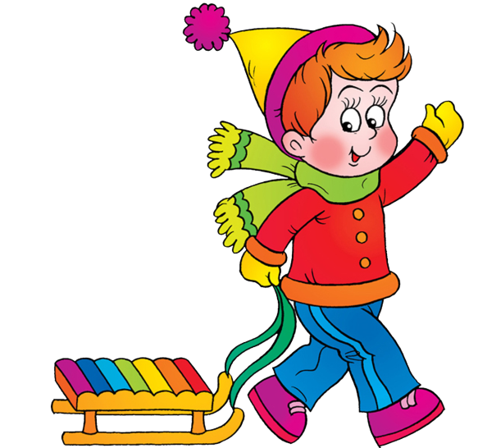Воспитатель: Молодцы, ребята! Много интересного вы рассказали о зиме. И, благодаря схеме, рассказ получается правильный и хороший. Мы сейчас объединим все ваши высказывания вместе и желающие смогут рассказать матушке - Зиме свои рассказы самостоятельно.

Но сначала отдохнем чуть-чуть и сделаем физкультминутку на снежной полянке *(дети встают врассыпную по группе)* и ты, Зима, становись с нами, поиграй *(проводится 2 раза).*Солнце землю греет слабо, *руки вверх и вниз*

По ночам трещит мороз *руки на пояс, наклоны в стороны*

Во дворе у Снежной Бабы *руки на пояс, поворот вокруг себя*

Побелел морковный нос. *дети показывают нос*

В речке стала вдруг вода *прыжки на месте*

Неподвижна и тверда. *прыжки на месте*

Вьюга злится, снег кружится, *дети кружатся*

Заметает все кругом *имитируют движения руками*

Белоснежным серебром.

Воспитатель: Ну, вот мы и поиграли на снежной полянке. А теперь послушаем рассказы детей о зиме. Вы можете выбирать картину, которая вам понравилась больше других. Только не забудьте дать ей название. А начать свой рассказ можно со слов «Наступила зима…» или «Вот пришла зима…»

*(Проводится рассказывание о зиме по схеме, один ребенок рассказывает, дети могут дополнять, заслушиваются 3-4 рассказа).*

Воспитатель: Спасибо, ребята, рассказы ваши получились очень красивые, я думаю, что Зиме они понравились, правда? А вам самим какой рассказ понравился больше всего*? (проводит анализ).*

А напоследок я вам загадаю зимние загадки (отгадки-картинки):

Белая звездочка с неба упала,

Мне на ладошку легла - и пропала *(Снежинка)*

Все лето стояли,

Зимы ожидали.

Дождались поры -

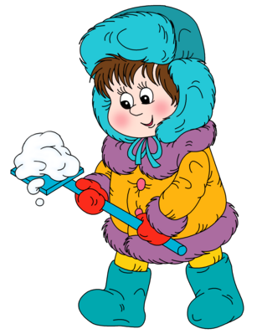Помчались с горы. *(Санки)*

Он в берлоге спит зимой

Под большущею сосной,

А когда придет весна,

Просыпается от сна. *(Медведь)*

Появляются зимой,

Повисают бахромой. *(Сосульки)*

Воспитатель: Ну вот, Зима, все, что мы о тебе знали, все рассказали. Тебе понравились наши рассказы?

Девочка-Зима: Очень понравились, спасибо, ребята. Ваши рассказы растопили мое ледяное сердце, и мне пора уходить в лес, чтобы не растаять. Но зима еще не закончилась, и мы с вами встретимся на снежной полянке*(уходит).*

Примеры описательных рассказов детей о зиме.

**«Зимушка-зима».**  Наступила зима. Солнце зимой светит, но уже не греет. Небо пасмурное, хмурое; часто идет снег, бывают сильные метели. Все вокруг покрыто белым снегом, как белым одеялом. Земля замерзает и поэтому на ней не растет трава и цветы. Деревья стоят голые, только когда идет снег, они становятся белыми, как будто надевают белые шубки. А елочки зимой зеленые и нарядные. На улице мороз, и люди одеваются очень тепло: в шубы, шапки, теплые сапоги, варежки. Животным в лесу живется тяжело, так как нет корма. Зайцы едят кору деревьев, Лиса роет снег и ищет себе для обеда мышей. Медведь и ежик залегли в зимнюю спячку до весны. Птицы улетели на юг, а зимуют только воробьи, вороны, синички, сороки. Они жмутся к человеческому жилью, чтобы легче было прокормится. Дети зимой катаются на санках, лыжах, коньках, лепят из снега снежную бабу, играют в снежки и очень ждут Нового года и Деда Мороза с подарками.

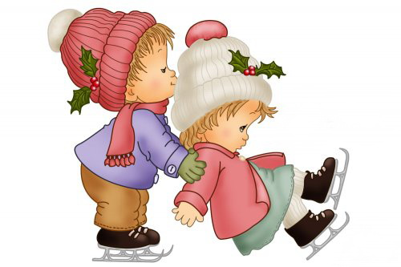**«Зимняя сказка»** Вот пришла морозная зима. Зима – самое холодное время года. Солнце светит мало и почти не греет. Небо часто бывает хмурое и серое. Часто идет снег, дуют сильные ветра. Зимой не растет ни трава, ни цветы, потому что земля замерзла. Деревья стоят все в белом инее, только елочки да сосны зеленые, им мороз нестрашен. Люди одеваются тепло, чтобы не замерзнуть и не заболеть. Надевают теплые вязаные вещи: свитера, шапки, рукавицы. Звери в лесу живут не так хорошо, как летом. Нет корма, и многие звери целый день ищут себе пищу – это волки, лисицы. А белочка заготовила с осени запасы и сидит в дупле, укрывшись пушистым хвостом, и не боится ни холода, ни голода. Птицы улетели в теплые края. А зимуют у нас только воробьи, галки, синички. Зимой бывает самый веселый праздник – Новый год. Его ждут все – и дети и взрослые: наряжают елку, готовят карнавальные костюмы. А еще дети любят играть в снежки и кататься на санках.

